**Kod 5**

Vi ska titta lite mer på olika typer av byråer. Den byrå som man får av range() funktionen är lite tråkig för det går inte att stoppa in något i den. De tal som ligger i lådorna ligger fast där för alltid.

Nu ska vi göra en byrå som det går att stoppa in saker i.

Först måste vi skapa en tom byrå. Det gör man genom att skriva byråns namn och efter det likhetstecken och sen tomma hak parenteser. se rad 5 i koden nedan

Efter att ha gjort en tom byrå så kan vi stoppa in lite saker i byråns lådor.

På rad 7, rad 8, rad 9 och10 så stoppar vi in lite olika saker i byrån.

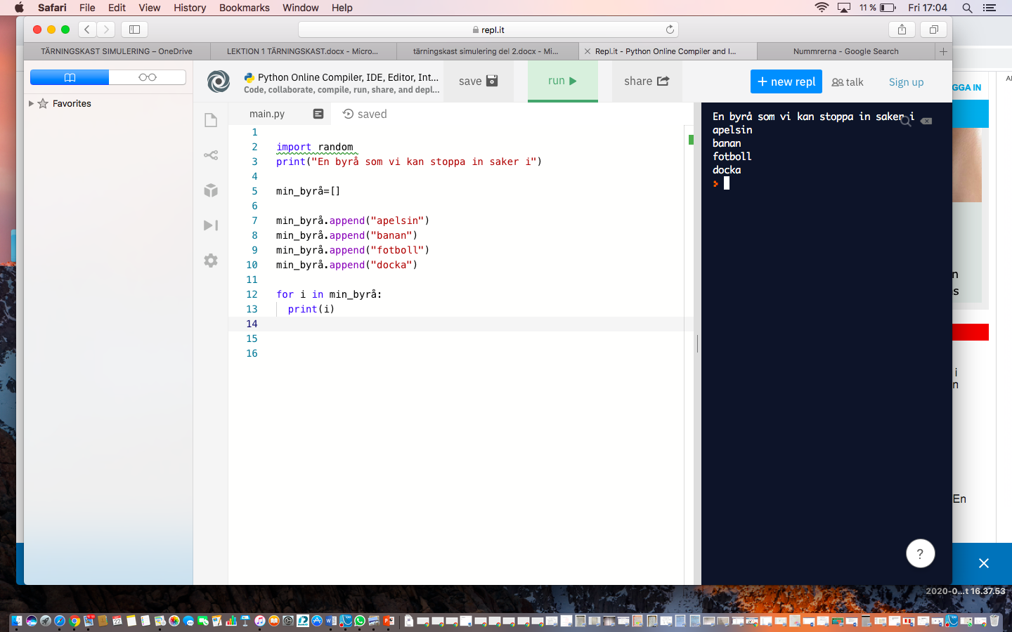

**Uppgift till kod 5**

A) Ta reda på i vilka lådor som sakerna ligger igenom att låta en loop gå igenom byrån.

När man ska skriva ut innehållet i lådorna så kan vi använda en for loop precis som i kod 4-exemplet. I första varvet blir loopvariabeln **i** det som finns i låda 0. I andra varvet blir **i** det som finns i låda 1 osv.

OBS indenteringen. Det som ska utföras i loopen måste stå lite innanför till höger.

B) Undersök vad som händer om man skriver **min_byrå.sort()**



**Kod 6**

Nu ska vi skriva kod som får datorn att kasta flera tärningskast i rad.

Vi använder en for-loop.

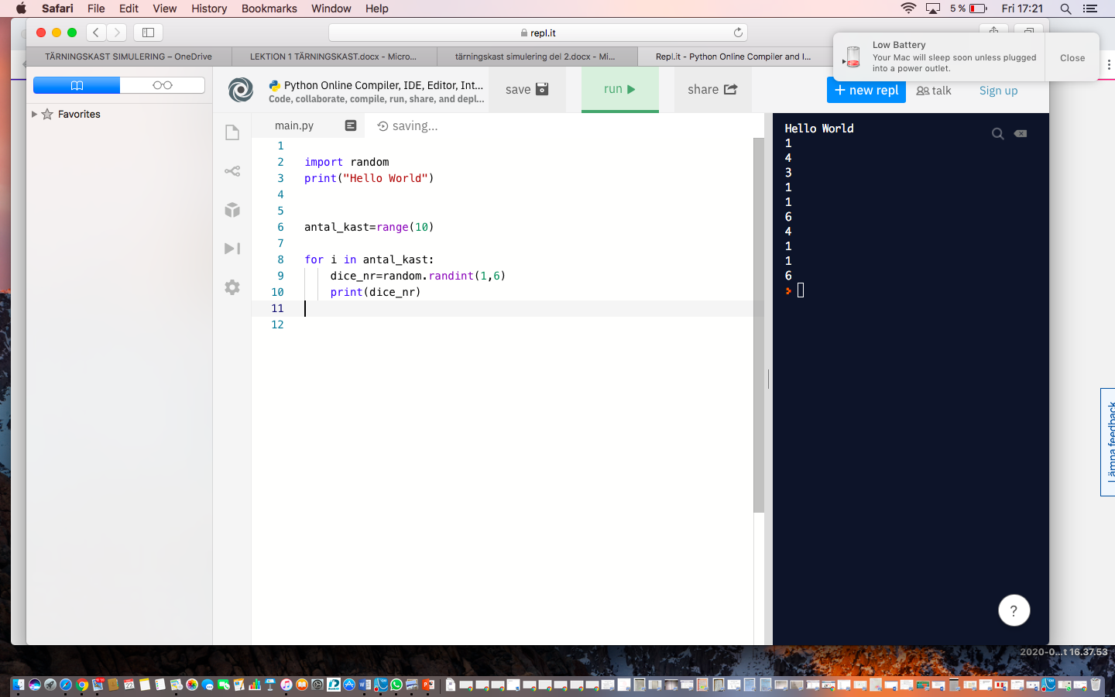

-----------------

**Uppgift till kod 6**

A) Ändra i koden så att programmet skriver ut 100 tärningskast.